Planning du CLUB « JEUNES » Ventoux Sud 12-17ans / Vacances d’Automne 2015
Lundi 19/10 | Mardi 20/10 | Mercredi 21/10 | Jeudi 22/10 | Vendredi 23/10
    Tournois-Challenges  à l’Espace « Jeunes »  Gratuit |   Visite du Site de la Grotte Chauvet  6 / 7 / 8 € |   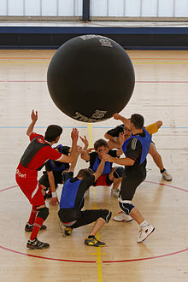Kinball & Tchoukball au Gymnase de Sault  Gratuit | Séance Laser-Game    à Vedène  6 / 7 / 8 € |   Equitation  au Pied du Ventoux  12 / 13 / 14 €
Lundi 26/10 | Mardi 27/10 | Mercredi 28/10 | Jeudi 29/10 | Vendredi 30/10


Club « Jeunes » fermé du 26 au 30 Octobre

Contact : animation.ccvs@orange.fr / 06.40.44.00.95 / clubjeunes ventoux sud

